Oficio N° 17.605
rrp/fgp
S.47ª /370ª

VALPARAÍSO, 18 de julio de 2022

La Cámara de Diputados, en sesión de esta fecha, aprobó en general el proyecto de ley que que declara el 12 de mayo de cada año como el Día de la Libertad de Información y del Ejercicio del Periodismo Independiente, correspondiente al boletín N°14.994-24.

Por haber sido objeto de la indicación que se adjunta, me permito remitir a US. la totalidad de los antecedentes para que la Comisión que US. preside emita el segundo informe, de conformidad con lo estatuido en el inciso cuarto del artículo 130 del reglamento de la Corporación.

Hago presente a US. que la Sala aprobó en general esta iniciativa por 97 votos a favor, de un total de 155 diputados en ejercicio.

Lo que tengo a honra comunicar a US., por orden del señor Presidente de la Cámara de Diputados.

Dios guarde a US.

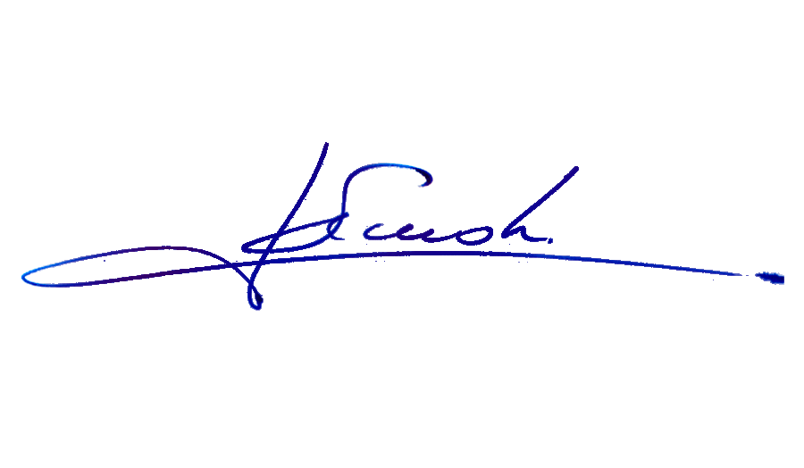
RAFAEL RUZ PARRA
Abogado Oficial Mayor (S) de Secretaría

A LA SEÑORA PRESIDENTA DE LA COMISIÓN DE CULTURA, ARTES Y COMUNICACIONES

INDICACIONES AL PROYECTO DE LEY QUE DECLARA EL 12 DE MAYO DE CADA AÑO COMO EL DÍA DE LA LIBERTAD DE INFORMACIÓN Y DEL EJERCICIO DEL PERIODISMO INDEPENDIENTE.

Boletín N° 14.994-24.

- Del diputado señor Johannes Kaiser Barents-Von Hohenhagen:

Al artículo 1

Para sustituir la cifra “12” por “3”.

*****

